**Безсмертна звитяга юних героїв**

2017

**ЗМІСТ**

ВСТУП…………………………………………………………………….4

1. ОБЛИЧЧЯ ЗВИТЯГИ З ПОПЕЛУ ЗАБУТТЯ…………………..….6

1.1. Син полку Віктор Прокопов – гордість міста Мелітополя….…6

1.2. Спецгрупа юних мінерів: забуті герої…………………………....7

1.3. Втрачені надії: доля «остарбайтера»………………………………10

2. ВИСНОВКИ………………………………………………………….13

3. СПИСОК ВИКОРИСТАНИХ ДЖЕРЕЛ…………………………..14

4. ДОДАТКИ……………………………………………………………15

Вступ

**Актуальність теми дослідження.** Історія української нації пронизана славетними подіями і героями, становленням і розквітом нашої державності, непримиримою боротьбою з ворогами України. Трагічною сторінкою історичного минулого нашого народу є Друга світова війна. 78 років минуло з початку цієї жахливої війни та в народній пам’яті вона залишиться навіки. Не згасне пам'ять про мільйони загиблих і скалічених життів. З кожним роком учасників Другої світової війни стає все менше. Всіх, хто ще живий, ми повинні цінувати і вшановувати. В цьому полягає основна задача нашої держави – пам’ятати минуле. Війна – це не тільки людські жертви, втрати в бою, це і моральні втрати і, насамперед, скалічене дитинство і юність, горе і сльози матерів. Патріотичний порив дітей, молоді під час Другої світової війни був таким високим, що, незважаючи на заборони дорослих, які намагалися захистити їх від загрози, діти все ж жертвували своїми життями, ставали синами і доньками полків, розвідниками, мінерами. Вони – нескорені, вони – приклад гідності і мужності для всіх нас і майбутніх поколінь.

Ми не можемо забути про великий подвиг українського народу та його визначну роль у перемозі Об’єднаних Націй у Другій світовій війні. Нам і тепер відомо, що таке війна, не можна допустити повторення тих страшних подій, які пережило покоління наших дідусів і бабусь. Обрана тема дослідження розкриває важливі моменти життя Мелітопольського краю і його юних героїв в період Другої світової війни, що й обумовлює її актуальність.

**Об'єкт дослідження** - незламність і героїзм юних мешканців Мелітопольщини в період Другої світової війни.

**Мета роботи** – ознайомлення з хоробрістю і подвигами молоді Мелітополя під час Другої світової війни.

**Завдання роботи:**

1. Ознайомити з сторінками історії Мелітопольського краю під час Другої світової війни.

2. Висвітлити імена юних героїв – патріотів рідної української землі.

3. Дослідити спогади тих, хто пройшов тяжкий шлях Другої світової війни.

Джерельну базу роботи становлять свідчення очевидців і архівні матеріали.

Практичне значення роботи: матеріал роботи може використовуватися на уроках історії в загальноосвітній школі, позакласних заходах, присвячених вивченню історії рідного краю, а також в написанні краєзнавчих робіт.

1. **ОБЛИЧЧЯ ЗВИТЯГИ З ПОПЕЛУ ЗАБУТТЯ**
   1. Син полку Віктор Прокопов – гордість міста Мелітополя

*Коли стають до зброї діти,*

*Народ цей не перемогти!*

Прикладів мужності юних героїв України можна привести безліч. Майже кожен мешканець міста Мелітополя зробив вагомий внесок у вигнання з України нацистських окупантів, гідно виконав свій обов’язок перед Батьківщиною. Ми пишаємося героїзмом наших воїнів-земляків на фронтах Європи, Північної Африки та Південно-Східної Азії. Ми пишаємося кожним, хто залишився в окупованому Мелітополі і боровся всіма засобами за мир і спокій на рідній землі. Жінки, діти, старі – всі наближали перемогу у цій безжальній війні.

Гордістю Мелітополя є Віктор Антонович Прокопов, син полку в період Другої світової війни, людина з дивовижною біографією. На жаль, його ім’я не широко відоме теперішньому поколінню, але ця героїчна людина заслуговує на довічну пам'ять (див. Додаток 1).

В 20-х числах серпня 1941 р. в місті Мелітополі знаходились війська командуючого 18-ю армією Південного фронту Червоної Армії генерал-лейтенанта А.К. Смирнова. Два радянських офіцери жили на квартирі у матері Віті Прокопова. Хлопчику було всього 11 років і він вирішив йти воювати. Марія Захарівна – мати Віктора - плакала, вмовляла сина залишитися вдома, але хлопчик їй сказав: «Мамо, я повернуся! Я виживу!»

23 вересня 1941 р. Віктор Прокопов у свої юні роки став воєнною людиною – сином полку. Приймав участь у багатьох боях, дивом залишився живим, коли армія генерал-лейтенанта А.К. Смирнова під м. Бердянськом Запорізької області була майже знищена військами нацистської Німеччини. Потім Віктор попав до 16 дивізії 73-го полку протиповітряної оборони Чорноморського флоту. Віктор Антонович пройшов шляхами війни, визволяючи від нацистських окупантів Кавказ, Крим, Європу. Український хлопчик - патріот бачив стільки горя і жаху, що не кожний дорослий це витримає. А Вітя витримав, вистояв, дійшов до Перемоги над нацизмом у Європі.

Зі спогадів В.А. Прокопова: «Під час боїв я підносив важкі снаряди, допомагав пораненим. Спочатку довго звикав до солдатського життя, було важкувато. Коли було затишшя, ходив за поштою, чергував, навчився перев’язувати поранених, читав солдатам листи. Всі мене любили, називали «синочком», я вивчив майже всі воєнні пісні, співав і грав на гармошці. Мене ще батько навчив грати.»

З листопада 1943 р. по березень 1944 р. Віктор у складі 16-ї дивізії Червоної Армії захищав небо рідного міста Мелітополя.

Віктор Антонович має багато нагород – орден, медалі «За відвагу», «За оборону Кавказу», «За бойові заслуги», але особливо цінними для нього є нагрудні знаки «Син полку» та «Ветеран Червонопрапорного Чорноморського флоту».

42 роки свого життя віддав Віктор Антонович вчительської праці. Патріот, людина з відкритим серцем, В.А. Прокопов організував унікальний музей «Юні захисники Батьківщини» в м. Мелітополі. Великій людині присвячена книга «Вірність» (автор Галина Маєвська), «Поэма о юнге» (автор Галина Маєвська) (див. Додаток 2).

Надзвичайна людина – Віктор Антонович Прокопов – пішов з життя 16 березня 2017 р. Це була людина пряма, незалежна, яка все своє життя слідувала принципам своєї совісті, не терпіла фальші, безмежно любила рідну українську землю і тільки завдяки своїм сильним рисам характеру змогла вижити у важкі роки війни. Свіча пам’яті про мелітопольського сина полку ніколи не згасне. Як не повинні згаснути його слова: «Війна – це нещастя, горе, сльози, смерть. Люди, всім вам мира і добра!»

* 1. Спецгрупа юних мінерів: забуті герої

Після визволення Мелітополя від нацистських окупантів у 1943 р. перед радянським керівництвом міста постало завдання розмінування території міста та всього району. Місто лежало в руїнах, але найстрашніше було те, що діти і дорослі досі гинули, підриваючись на німецьких мінах. Не проходило дня, коли б не лунали вибухи. Тому була організована спеціальна група мінерів. Тридцять п’ять мелітопольських підлітків віком від 15 до 16 років кожен день ризикували своїм життям, майже цілодобово розміновували вулиці міста Мелітополя і району. На жаль, державних нагород юні герої так і не дочекалися. Радянська влада немов «забула» про мелітопольських мінерів. Лише пам'ять та деякі документи про загін «безстрашних» зберігаються істориками, краєзнавцями Мелітопольщини.

Зі спогадів ветерана праці, в минулому одним з мінерів, Павла Георгійовича Луб’яного: «В 1944 році мені тільки виповнилося 16 років. Навчав нас тяжкому труду розмінування капітан Плетньов зі складу інженерних військ 4-го Українського фронту. Вчилися ми кілька місяців і 30 березня 1944 р. моя команда закінчила повний курс навчання з розмінування. Цей день мені запам’ятався на все життя – було дуже страшно розпочати роботу. Після того, як ми були розформовані на відділення по 7-8 чоловік на чолі з командиром, досвідченим мінером, почалася наша робота. Працювали ми в дуже важких умовах, виконували план, розуміли, що саме від нас залежать життя багатьох людей. Розміновували міський парк ім. Горького, вулиці міста і села Мелітопольського району. Багато було зібрано авіабомб, артснарядів, мін. Кожного ранку моя мати (батько ще був на фронті) мене проводжала зі сльозами на очах, немов прощалася зі мною!

Працювали ми завжди з піснями, жартами, але, коли вперше підірвались наші хлопці, стали більш серйозними і стриманими. Назавжди залишися в пам’яті друзі – Бондаренко Андрій, Радич Володимир, Копич Леонід, Козинцев Іван. Вони загинули. Та ми не припинили співати, пісні завжди лунали в пам'ять тих, хто загинув. Починали свій трудовий день з воєнних пісень і наших рідних, українських, і закінчували ними. Поступово мій страх перед мінами зник, я став більш уважним, зібраним.

Серед нас була одна дівчина – Марія Плешкова (1927 р.н.), яка займалася збиранням бойових снарядів. Вона для нас була прикладом мужності, жодного разу не поскаржилася на важкі умови, в яких ми працювали. За період 1944-46 рр. нашою командою було перевірено і очищено 112 кілометрів доріг, 12564 га орної землі в колгоспах, було знешкоджено і підібрано авіабомб у кількості 941 шт., гранат - 909, артснарядів - 3986, мін - 7460 шт., 1,5 тис. інших вибухонебезпечних предметів. Така небезпечна і відповідальна робота була довірена нам. І ми її виконали гідно» (див. Додаток 3).

Також спеціальна група мінерів займалася благоустроєм міста, відновлювала мирне життя. Адже з 20 вересня 1943 року війська нацистської Німеччини (вже відчували свою поразку!) почали планомірне знищення міста: підірвали електростанцію, телеграфну станцію, спалили магазини, багато житлових будинків, лікарні і школи. З 23 шкіл міста залишились придатними до відновлення лише чотири. Загальний збиток, нанесений місту за роки окупації, склав близько двох мільярдів рублів. Хлопці зі спецкоманди мінерів працювали без вихідних, часто навіть вночі. Наражаючись на небезпеку, вони гідно виконували свій обов’язок громадянина, патріота, захисника.

З постанови бюро Запорізького облкому від 27 квітня 1944 р.:

«…в течение 2 квартала привести в благоустроенное состояние парк, скверы и бульвары города с восстановлением в них изгородей, бассейна, музыкальной эстрады, скамей, теплиц, цветников, газонов и т. п.; обеспечить необходимый уход за пионерским парком и городским садом; произвести в 1944 г. посадку деревьев количестве 17000 штук и кустарников в количестве 5000 штук;

в двухмесячный срок установить указатели улиц города, номеров домов, жильцов по домовладениям, дорожные знаки по регулированию движения, вывески предприятий, учреждений, магазинов и т. д.;

до 1 июня ликвидировать свалки в неустановленных местах, отремонтировать городские уборные общего пользования, очистить водосточные кюветы, привести в должное санитарное состояние площади, улицы, территории предприятий и домовладений в городе;

в 2-недельный срок разработать и в дальнейшем полностью осуществить план малобонификационных работ в городе, предусматривающий в частности ликвидацию заболоченных мест в низменной части города (засыпку, простейший дренаж), очистку пруда в городском саду, Кизиярской и Песчанской балок и т. п.;

в течение 1944 года восстановить дамбы и шлюзные затворы на реке Молочной;

до 1 июля 1944 года произвести закладку проемов в подлежащих восстановлению зданиях кирпичом на глиняном растворе с побелкой в надлежащих случаях этих зданий с фасадной стороны.»

Відгриміли залпи німецько-радянської війни 1941-1945 рр., закінчилася Друга світова війна, поступово відновилось мирне життя, почалися тяжкі повоєнні роки.

Павло Георгійович гідно відслужив в армії, отримав тяжке поранення, потім працював на відновленому Мелітопольському моторному заводі, з часом став майстром на заводі (див. Додаток 4).

Це була людина з великої літери, людина – легенда і приклад нескореності і звитяги.

На жаль, П.Г. Луб’яного вже немає серед живих. Але пам'ять про його команду мінерів жива і буде жити вічно.

Діти Другої світової війни пережили все: голод, смерті своїх близьких, рідних і друзів, важку працю. Вони не знали, що таке цукерки, нова одежа, іграшки, взуття. У дітей не було дитинства, війна перекреслила їхні плани на майбутнє і спокійне життя. Всі вони вчать нас, молоде покоління, цінувати все, що ми маємо, а найголовніше – життя.

* 1. Втрачені надії: доля «остарбайтера»

Є серед мешканців села Терпіння Мелітопольського району Запорізької області надзвичайна людина – Анатолій Трифонович Сизов. І хоча цей чоловік вже в досить поважному віці (Анатолій Трифонович 1925 року народження) та гострий розум та блискуча пам'ять дивують всіх, хто поспілкується з ним. Анатолій Трифонович прожив таке важке життя, що тільки дивуєшся, як людина могла стільки витерпіти, вистояти, не зламатися попри всі негаразди і «подарунки» долі! Народився А.Т. Сизов в с. Терпіння в звичайній сільській родині, як і всі сільські діти, вчився в школі, допомагав батькам, мріяв стати військовим і тільки 1941 рік змінив все його життя. Добре пам’ятає Анатолій Трифонович, як нацистські окупанти 6 жовтня 1941 р. зайняли територію нашого села. В перші дні окупації нацисти встановили «новий порядок» - почалися арешти і знищення жителів Терпіння, відправка молоді до Німеччини – 183 юнака і дівчини вивезли з Терпіння. Серед них був і Анатолій Сизов, хоча на той час юнакові навіть не виповнилося 16 років. Назавжди закарбувалися в пам’яті п’ятнадцятирічного юнака «телячі» вагони, в яких везли всіх разом – дівчат і юнаків, жінок, чоловіків, нестерпний холод, голод, спали на соломі, багато повмирали, дехто намагався втекти, але ці спроби були марні – німці розстрілювали на місці. Чотирнадцять суток їхали в нестерпних умовах до Польщі. Пройшов Анатолій Трифонович і медичний огляд, і дезінфекцію в польському концтаборі. Жили в бараках близько двох тижнів, годували дуже погано, в день тільки тарілка супу та шматочок хліба. Приходили «покупці» - відбирали для різних робіт собі працівників на деякий строк для робіт на шахтах, фабриках, заводах. Згодом попав Анатолій Трифонович до Німеччини. Працював А. Сизов в різних шахтах по 14-17 годин, де підірвав своє здоров’я, майже втратив зір, сім разів втікав, за що був нещадно битий. Але доля посміхнулася і попав одного разу Анатолій Трифонович під бомбардування американських літаків у 1943 р., отримав важке поранення та дивом вдалося втекти з шахти, працював на різних роботах у Гамбурзі, Нюрнберзі, Дортмунді, постійно втікав, бо працювати було неможливо тяжко, в кінці 1943 р. ледве живий від голоду добрався до села поблизу бельгійського кордону і працював у лісника. Дуже добре відносився старий лісник зі своєю дружиною до нього, хоча двоє їхніх синів загинули у Сталінградській битві. Добре пам’ятає А.Т. Сизов, як приїхали американські солдати і всім кричали, що війна закінчилася, як сльози радості не міг він зупинити, не міг повірити, що побачить батьків, своє село! А потім йшли поїзди з написами на рідній мові «Додому!». Повернувся Анатолій Сизов до рідної України, але не судилося стати військовим, хоча й гідно відслужив в армії, мав нагороди, відзнаки за добру службу. Як згадує А.Т. Сизов, при заповненні анкетних даних писав, що був у полоні, а це в той час - майже зрадник Батьківщини. Так і не став військовим Анатолій Трифонович, все життя працював на рідній землі, нагороджений багатьма почесними грамотами, медалями (див. Додаток 5). А чи винен Анатолій Трифонович і мільйони всіх, кого нацисти вивезли на роботи до Німеччини, чи зрадили вони рідну землю, вмираючи на чужині від голоду, холоду, від безжальних розстрілів? Ми пишаємося нашим земляком і вклоняємося до землі за його мужність і любов до рідної неньки - України!

**ВИСНОВКИ**

Потреба захищати, заслонити собою своїх близьких, рідних, друзів, весь український народ, захистити від загибелі – це героїзм, який заслуговує нашої глибокої і вічної вдячності. Наш обов’язок – це наша пам'ять про героїчні долі учасників Другої світової війни, яка повинна передаватися із покоління в покоління. Провівши дану пошукову роботу, ознайомившись з біографічними даними В.А. Прокопова, П.Г. Луб’яного, А.Т. Сизова можна з упевненістю стверджувати, що мужність, незламність, хоробрість і подвиги юних героїв Мелітопольщини під час Другої світової війни є національною гордістю і прикладом звитяги для майбутніх поколінь. Зібрані нами факти є дуже цінними для історії нашого рідного краю.

Лише пам’ятаючи про свою історію та славетних людей, які своєю багатогранною і невтомною працею боролися і захищали рідну землю від нацистських окупантів, ми можемо вистояти у випробуваннях сучасності та незалежними продовжувати свій шлях, бо повинні зберегти свою державу та наповнити її справді українським змістом для процвітання українського народу, досягнення національної самосвідомості.

Низький уклін захисникам української землі, адже ми і живемо тільки тому, що вони нас захистили.

Кажуть, коли затьмарюється пам'ять, трагедії повторюються. Тому так важливо цю пам'ять зберегти в наших серцях, наших душах.

Війна – це трагедія і звитяга сотень тисяч людей, мужність, доблесть і героїзм, кров і біль, душевні страждання і втрати…

Це не лише незагоєна рана, біль її учасників, це – застереження на майбутнє.

Живі завжди в боргу перед мертвими. І наші діти та онуки мають знати своє історичне минуле і імена українських героїв, завдяки яким ми живемо у цьому світі.

**СПИСОК ВИКОРИСТАНИХ ДЖЕРЕЛ**

1. Т. Савіна (працівник музею Мелітопольського міського парку ім. Горького). 02.04.2017 р./ Записано авторами і керівником роботи
2. Матеріали Мелітопольського краєзнавчого музею.
3. Україна в Другій світовій війні. – Київ, Український інститут національної пам’яті, 2015 – 28 с.
4. Використані фото з власних архівів В.А. Прокопова,

П.Г. Луб’яного

Додаток 1

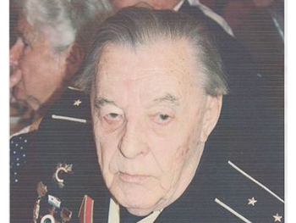

Віктор Прокопов – мелітопольський син полку

Додаток 2

Г. Маевская

Поэма о юнге

(посвящается сыну полка Прокопову Виктору Антоновичу)

(отрывок)

Ему одиннадцать, но он работу,

Как взрослый, выполняет всю подряд:

В разведку ли, со связью по болоту,

Посуду мыть, или подать снаряд…

Везде успеет, и везде сумеет,

Везде пройдет, где взрослым не пройти,

И вот уже его заслуги рдеют

Медалью на мальчишеской груди.

Потом не раз парнишку награждали,

Но первая казалась всех главней,

Острей всего из памяти всплывали

И труд, и страх, и мужество за ней.

В дивизионе все его любили,

И верили: придет войне конец,

И вырастет, и наберется силы,

И все осилит юный их боец.

Он воевал и к знаниям стремился,

Он наверстал разрыв из-за войны!

Ведь он всего три класса проучился,

Но в этом не было его вины…

Седые и безусые держали

Неистовый стальной фашистский вал,

Случалось, взрослые и предавали,

Но ни один ребенок не предал!

Додаток 3

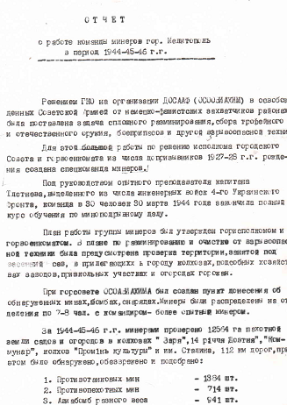

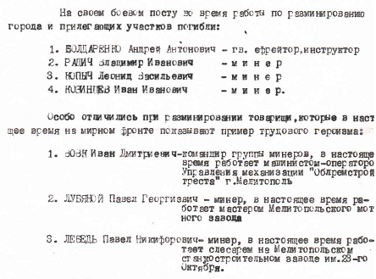

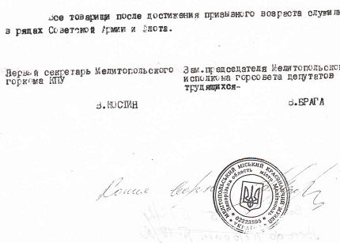

Уривки зі звіту про роботу команди мінерів міста Мелітополя за період 1944-1946 рр.

Додаток 4

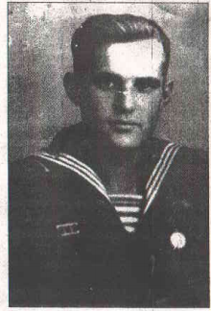

Павло Георгійович Луб’яний – мінер зі спецкоманди Мелітополя

Додаток 5

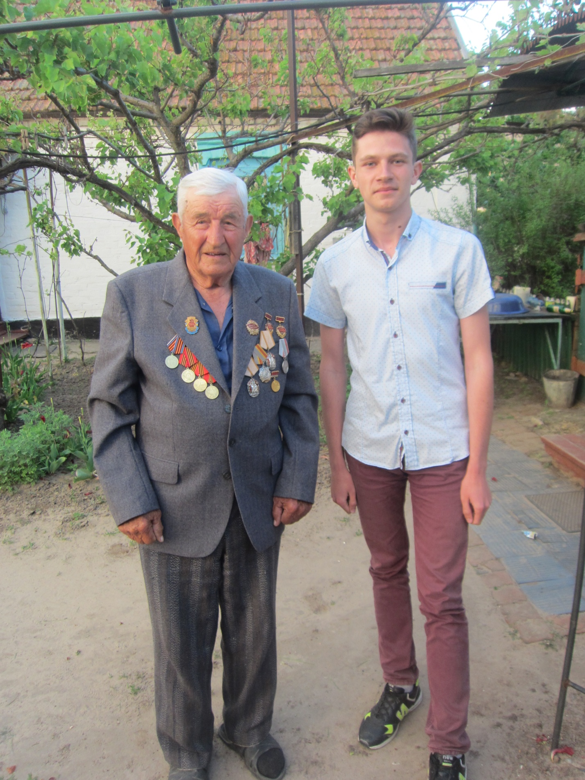

Терпіннівський «остарбайтер» Анатолій Трифонович Сизов

(травень 2017 р.)